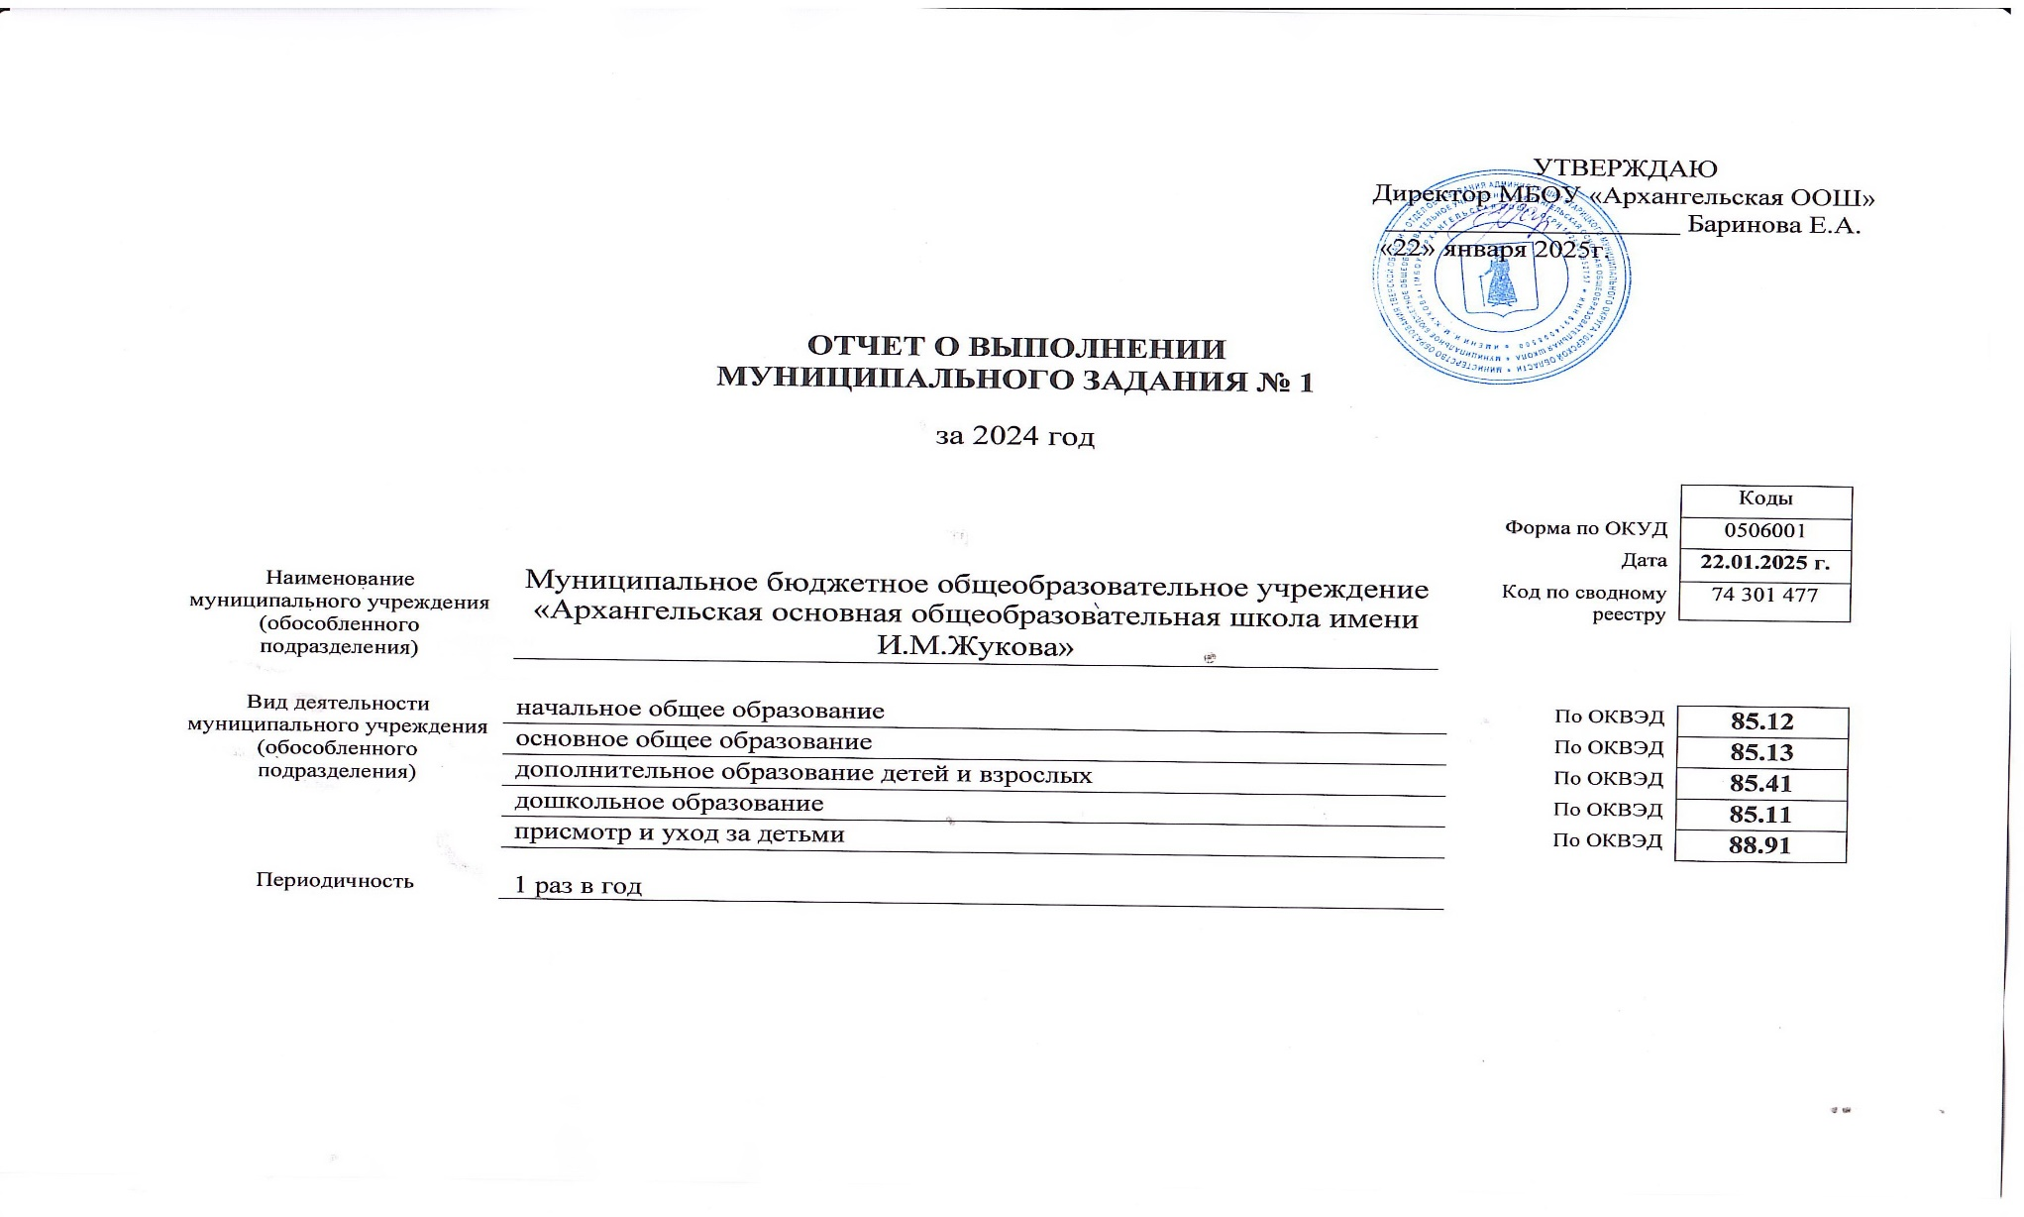

Сведения об оказываемых муниципальных услугах и выполняемых работах


РАЗДЕЛ 1
Код по общероссийскому базовому(отраслевому) перечню(классификатору) и региональному перечню(классификатору) | 34.787.0

- Наименование муниципальной услуги -
Реализация основных общеобразовательных программ начального общего образования
- Категории потребителей муниципальной услуги Физические лица
3. Сведения о фактическом достижении показателей, характеризующих объем и (или) качество муниципальной услуги
3.1. Сведения о фактическом достижении показателей, характеризующих качество муниципальной услуги

Уникальный номер реестровой записи | Показатель, характеризующий содержание муниципальной услуги |  | Показатель, характеризующий условия  (формы) оказания муниципальной услуги | Показатель качества муниципальной услуги
Уникальный номер реестровой записи |  |  |  | наименование показателя | единица измерения |  | значение |  |  | допустимое (возможное) отклонение | отклонение, превышающее допустимое (возможное) отклонение | причина отклонения
Уникальный номер реестровой записи | Виды  образовательных программ | Категория потребителей |  | наименование показателя | наименование | код по  ОКЕИ | утверждено в муниципальном задании на год | утверждено в муниципальном задании на отчетную дату | исполнено на отчетную дату (%) | допустимое (возможное) отклонение | отклонение, превышающее допустимое (возможное) отклонение | причина отклонения
Уникальный номер реестровой записи | Виды  образовательных программ | Категория потребителей | наименование  показателя
1 | 2 | 3 | 4 | 5 | 6 | 7 | 8 | 9 | 10 | 11 | 12 | 13
80101  2О.99.  0.БА8  1АЭ92  001 | Реализация основных общеобразовательных программ начального общего образования | Физические лица | В  общеобразовательном учреждении  очная | Удельный вес обучающихся,  освоивших основную общеобразовательную программу начального  общего образования | проценты | 744 | 100 | 100 | 100 | 5 | 0

3.2. Сведения о фактическом достижении показателей, характеризующих объем муниципальной услуги

Уникальный номер реестровой записи | Показатель, характеризующий содержание муниципальной услуги |  | Показатель, характеризующий условия  (формы) оказания муниципальной услуги | Показатель объема муниципальной услуги
Уникальный номер реестровой записи |  |  |  | наименование показателя | единица измерения |  | значение |  |  | допустимое (возможное) отклонение | отклонение, превышающее допустимое (возможное) отклонение | причина отклонения
Уникальный номер реестровой записи | Виды  образовательных программ | Категория потребителей |  | наименование показателя | наименование | код по  ОКЕИ | утверждено в муниципальном задании на год | утверждено в муниципальном задании на отчетную дату | исполнено на отчетную дату (%) | допустимое (возможное) отклонение | отклонение, превышающее допустимое (возможное) отклонение | причина отклонения
Уникальный номер реестровой записи | Виды  образовательных программ | Категория потребителей | наименование  показателя
1 | 2 | 3 | 4 | 5 | 6 | 7 | 8 | 9 | 10 | 11 | 12 | 13
80101  2О.99.  0.БА8  1АЭ92  001 | Реализация основных общеобразовательных программ начального общего образования | Физические лица | В  общеобразовательном учреждении  очная | Число обучающихся | человек | 792 | 18 | 17 | 94 |  |  | Движение учащихся

РАЗДЕЛ 2
Код по общероссийскому базовому(отраслевому) перечню(классификатору) и региональному перечню(классификатору) | 35.791.0

- Наименование муниципальной услуги
Реализация основных общеобразовательных программ основного общего образования
- Категории потребителей муниципальной услуги Физические лица
3. Сведения о фактическом достижении показателей, характеризующих объем и (или) качество муниципальной услуги
3.1. Сведения о фактическом достижении показателей, характеризующих качество муниципальной услуги

Уникальный номер реестровой записи | Показатель, характеризующий содержание муниципальной услуги |  | Показатель, характеризующий условия  (формы) оказания муниципальной услуги | Показатель качества муниципальной услуги
Уникальный номер реестровой записи |  |  |  | наименование показателя | единица измерения |  | значение |  |  | допустимое (возможное) отклонение | отклонение, превышающее допустимое (возможное) отклонение | причина отклонения
Уникальный номер реестровой записи | Виды  образовательных программ | Категория потребителей |  | наименование показателя | наименование | код по  ОКЕИ | утверждено в муниципальном задании на год | утверждено в муниципальном задании на отчетную дату | исполнено на отчетную дату (%) | допустимое (возможное) отклонение | отклонение, превышающее допустимое (возможное) отклонение | причина отклонения
Уникальный номер реестровой записи | Виды  образовательных программ | Категория потребителей | наименование  показателя
1 | 2 | 3 | 4 | 5 | 6 | 7 | 8 | 9 | 10 | 11 | 12 | 13
80211  1О.99.  0.БА9  6АЮ5  8001 | Реализация основных общеобразовательных программ основного общего образования | Физические лица | В  общеобразовательном учреждении  очная | Удельный вес обучающихся,  освоивших основную общеобразовательную программу основного  общего образования | проценты | 744 | 100 | 100 | 100 | 10 | 0

3.2. Сведения о фактическом достижении показателей, характеризующих объем муниципальной услуги

Уникальный номер реестровой записи | Показатель, характеризующий содержание муниципальной услуги |  | Показатель, характеризующий условия  (формы) оказания муниципальной услуги | Показатель объема муниципальной услуги
Уникальный номер реестровой записи |  |  |  | наименование показателя | единица измерения |  | значение |  |  | допустимое (возможное) отклонение | отклонение, превышающее допустимое (возможное) отклонение | причина отклонения
Уникальный номер реестровой записи | Виды  образовательных программ | Категория потребителей |  | наименование показателя | наименование | код по  ОКЕИ | утверждено в муниципальном задании на год | Утверждено в муниципальном задании на отчетную дату | исполнено на отчетную дату (%) | допустимое (возможное) отклонение | отклонение, превышающее допустимое (возможное) отклонение | причина отклонения
Уникальный номер реестровой записи | Виды  образовательных программ | Категория потребителей | наименование  показателя
1 | 2 | 3 | 4 | 5 | 6 | 7 | 8 | 9 | 10 | 11 | 12 | 13
80211  1О.99.  0.БА9  6АЮ5  8001 | Реализация основных общеобразовательных программ основного общего образования | Физические лица | В  общеобразовательном учреждении  очная | Число обучающихся | человек | 792 | 26 | 28 | 108 |  |  | Движение учащихся

РАЗДЕЛ 3
Код по общероссийскому базовому(отраслевому) перечню(классификатору) и региональному перечню(классификатору) | 42.Г42.0

- Наименование муниципальной услуги Реализация дополнительных общеразвивающих программ
- Категории потребителей муниципальной услуги Физические лица
3. Сведения о фактическом достижении показателей, характеризующих объем и (или) качество муниципальной услуги
3.1. Сведения о фактическом достижении показателей, характеризующих качество муниципальной услуги

Уникальный номер реестровой записи | Показатель, характеризующий содержание муниципальной услуги |  | Показатель, характеризующий условия  (формы) оказания муниципальной услуги | Показатель качества муниципальной услуги
Уникальный номер реестровой записи |  |  |  | наименование показателя | единица измерения |  | значение |  |  | допустимое (возможное) отклонение | отклонение, превышающее допустимое (возможное) отклонение | причина отклонения
Уникальный номер реестровой записи | Виды  образовательных программ | Категория потребителей |  | наименование показателя | наименование | код по  ОКЕИ | утверждено в муниципальном задании на год | утверждено в муниципальном задании на отчетную дату | исполнено на отчетную дату (%) | допустимое (возможное) отклонение | отклонение, превышающее допустимое (возможное) отклонение | причина отклонения
Уникальный номер реестровой записи | Виды  образовательных программ | Категория потребителей | наименование  показателя
1 | 2 | 3 | 4 | 5 | 6 | 7 | 8 | 9 | 10 | 11 | 12 | 13
804200О.99.0.ББ52АЖ48000 | Реализация дополнительных общеразвивающих программ | Физические лица | В  общеобразовательном учреждении  очная | Удельный вес  обучающихся, освоивших дополнительные общеразвивающие программы | проценты | 744 | 100 | 100 | 100 | 5 | 0

3.2. Сведения о фактическом достижении показателей, характеризующих объем муниципальной услуги
Уникальный номер реестровой записи | Показатель, характеризующий содержание муниципальной услуги |  | Показатель, характеризующий условия  (формы) оказания муниципальной услуги | Показатель объема муниципальной услуги
Уникальный номер реестровой записи |  |  |  | наименование показателя | единица измерения |  | значение |  |  | допустимое (возможное) отклонение | отклонение, превышающее допустимое (возможное) отклонение | причина отклонения
Уникальный номер реестровой записи | Виды  образовательных программ | Категория потребителей |  | наименование показателя | наименование | код по  ОКЕИ | утверждено в муниципальном задании на год | утверждено в муниципальном задании на отчетную дату | исполнено на отчетную дату (%) | допустимое (возможное) отклонение | отклонение, превышающее допустимое (возможное) отклонение | причина отклонения
Уникальный номер реестровой записи | Виды  образовательных программ | Категория потребителей | наименование  показателя
1 | 2 | 3 | 4 | 5 | 6 | 7 | 8 | 9 | 10 | 11 | 12 | 13
804200О.99.0.ББ52АЖ48000 | Реализация дополнительных общеразвивающих программ | Физические лица | В  общеобразовательном учреждении  очная | Число обучающихся | Человеко-час | 792 | 4213 | 4213 | 100

РАЗДЕЛ 4
Код по общероссийскому базовому(отраслевому) перечню(классификатору) и региональному перечню(классификатору) | 50.Д45.0

- Наименование муниципальной услуги Реализация федеральной образовательной программы
дошкольного образования
- Категории потребителей муниципальной услуги Физические лица
3. Сведения о фактическом достижении показателей, характеризующих объем и (или) качество муниципальной услуги
3.1. Сведения о фактическом достижении показателей, характеризующих качество муниципальной услуги

Уникальный номер реестровой записи | Показатель, характеризующий содержание муниципальной услуги |  | Показатель, характеризующий условия  (формы) оказания муниципальной услуги | Показатель качества муниципальной услуги
Уникальный номер реестровой записи |  |  |  | наименование показателя | единица измерения |  | значение |  |  | допустимое (возможное) отклонение | отклонение, превышающее допустимое (возможное) отклонение | причина отклонения
Уникальный номер реестровой записи | Виды  образовательных программ | Категория потребителей |  | наименование показателя | наименование | код по  ОКЕИ | утверждено в муниципальном задании на год | утверждено в муниципальном задании на отчетную дату | исполнено на отчетную дату (%) | допустимое (возможное) отклонение | отклонение, превышающее допустимое (возможное) отклонение | причина отклонения
Уникальный номер реестровой записи | Виды  образовательных программ | Категория потребителей | наименование  показателя
1 | 2 | 3 | 4 | 5 | 6 | 7 | 8 | 9 | 10 | 11 | 12 | 13
80101.1О.99.0.БВ24ДМ62000 | Реализация федеральной образовательной программы дошкольного общего образования | До 3-х лет | В  образовательном учреждении  очная | Процент родителей (законных представителей) воспитанников, удовлетворенных качеством и доступностью услуги | проценты | 744 | 100 | 100 | 100 | 10 | 0
80101.1О.99.0.БВ24ДН82000 | Реализация федеральной образовательной программы дошкольного общего образования | с 3-х до  8 лет

3.2. Сведения о фактическом достижении показателей, характеризующих объем муниципальной услуги

Уникальный номер реестровой записи | Показатель, характеризующий содержание муниципальной услуги |  | Показатель, характеризующий условия  (формы) оказания муниципальной услуги | Показатель объема муниципальной услуги
Уникальный номер реестровой записи |  |  |  | наименование показателя | единица измерения |  | значение |  |  | допустимое (возможное) отклонение | отклонение, превышающее допустимое (возможное) отклонение | причина отклонения
Уникальный номер реестровой записи | Виды  образовательных программ | Категория потребителей |  | наименование показателя | наименование | код по  ОКЕИ | утверждено в муниципальном задании на год | утверждено в муниципальном задании на отчетную дату | исполнено на отчетную дату (%) | допустимое (возможное) отклонение | отклонение, превышающее допустимое (возможное) отклонение | причина отклонения
Уникальный номер реестровой записи | Виды  образовательных программ | Категория потребителей | наименование  показателя
1 | 2 | 3 | 4 | 5 | 6 | 7 | 8 | 9 | 10 | 11 | 12 | 13
80101.1О.99.0.БВ24ДМ62000 | Реализация федеральной образовательной программы дошкольного общего образования | До 3-х лет | В  образовательном учреждении  очная | Число обучающихся | человек | 792 | 2 | 1 | 50 |  |  | Движение воспитанников
80101.1О.99.0.БВ24ДН82000 | Реализация федеральной образовательной программы дошкольного общего образования | С 3-х до 8 лет | В  образовательном учреждении  очная | Число обучающихся | человек | 792 | 5 | 5 | 100

РАЗДЕЛ 5
Код по общероссийскому базовому(отраслевому) перечню(классификатору) и региональному перечню(классификатору) | 50.785.0

- Наименование муниципальной услуги Присмотр и уход
- Категории потребителей муниципальной услуги Физические лица
3. Сведения о фактическом достижении показателей, характеризующих объем и (или) качество муниципальной услуги
3.1. Сведения о фактическом достижении показателей, характеризующих качество муниципальной услуги

Уникальный номер реестровой записи | Показатель, характеризующий содержание муниципальной услуги |  | Показатель, характеризующий условия  (формы) оказания муниципальной услуги | Показатель качества муниципальной услуги
Уникальный номер реестровой записи |  |  |  | наименование показателя | единица измерения |  | значение |  |  | допустимое (возможное) отклонение | отклонение, превышающее допустимое (возможное) отклонение | причина отклонения
Уникальный номер реестровой записи | Виды  образовательных программ | Категория потребителей |  | наименование показателя | наименование | код по  ОКЕИ | утверждено в муниципальном задании на год | утверждено в муниципальном задании на отчетную дату | исполнено на отчетную дату (%) | допустимое (возможное) отклонение | отклонение, превышающее допустимое (возможное) отклонение | причина отклонения
Уникальный номер реестровой записи | Виды  образовательных программ | Категория потребителей | наименование  показателя
1 | 2 | 3 | 4 | 5 | 6 | 7 | 8 | 9 | 10 | 11 | 12 | 13
85321.1О.99.0.БВ19АБ76000 | Присмотр и уход | До 3-х лет | В  общеобразовательном учреждении  очная | Процент родителей (законных представителей) воспитанников, удовлетворенных качеством и доступностью услуги | проценты | 744 | 100 | 100 | 100 | 10 | 0
85321.1О.99.0.БВ19АБ82000 | Присмотр и уход | С 3-х до 8 лет
3.2. Сведения о фактическом достижении показателей, характеризующих объем муниципальной услуги
Уникальный номер реестровой записи | Показатель, характеризующий содержание муниципальной услуги |  | Показатель, характеризующий условия  (формы) оказания муниципальной услуги | Показатель объема муниципальной услуги |  |  |  |  |  |  |  |  | Размер платы (цена, тариф)
Уникальный номер реестровой записи |  |  |  | наименование показателя | единица измерения |  | значение |  |  | допустимое (возможное) отклонение | отклонение, превышающее допустимое (возможное) отклонение | причина отклонения | Размер платы (цена, тариф)
Уникальный номер реестровой записи | Виды  образовательных программ | Категория потребителей |  | наименование показателя | наименование | код по  ОКЕИ | утверждено в муниципальном задании на год | утверждено в муниципальном задании на отчетную дату | исполнено на отчетную дату (%)
Уникальный номер реестровой записи | Виды  образовательных программ | Категория потребителей | наименование  показателя
1 | 2 | 3 | 4 | 5 | 6 | 7 | 8 | 9 | 10 | 11 | 12 | 13
85321.1О.99.0.БВ19АБ76000 | Присмотр и уход | До 3-х лет | В  общеобразовательном учреждении  очная | Число обучающихся | человек | 792 | 2 | 1 | 50 |  |  | Движение воспитанников | 1448-00
85321.1О.99.0.БВ19АБ82000 | Присмотр и уход | С 3-х до 8 лет | В  общеобразовательном учреждении  очная | Число обучающихся | человек | 792 | 5 | 5 | 100 |  |  | Движение воспитанников | 1448-00

